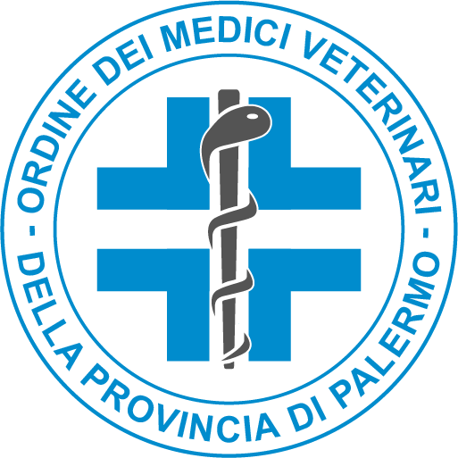
Ordine dei Medici Veterinari della Provincia di Palermo
Via Padre Rosario da Partanna, 22- Palermo
mail: ordine@veterinaripalermo.it
PEC: ordinevet.pa@pec.fnovi.it

Palermo 07/03/22
Prot. nr. 120/U

Oggetto: Manifestazione d’interesse per la stipula di un rapporto di convenzione non onerosa per l’acquisto di apparecchiature di medical imaging, rientranti nelle agevolazioni “sanità 4.0”

In considerazione dell’opportunità in termini di agevolazioni che lo Stato Italiano ha previsto per l’acquisto di apparecchiature di medical imaging e per i software correlati, questo Ordine ha stabilito nel corso del Consiglio Direttivo del 4 marzo 2021, di indire una manifestazione di interesse per le aziende fornitrici che intendano stipulare un rapporto di convenzione con proposte agevolate per i medici veterinari iscritti all’Ordine di Palermo.
Pertanto, le aziende che intendono presentare una proposta di fornitura riservata, possono inviare la descrizione analitica della stessa, su carta intestata dell’azienda e a firma del responsabile commerciale o di figura delegata.
Il termine ultimo per la presentazione delle istanze, esclusivamente a mezzo PEC all’indirizzo ordinevet.pa@pec.fnovi.it, è previsto entro il 25 marzo 2022 alle ore 12:00.

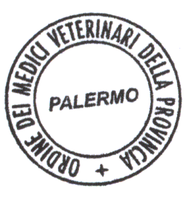
Il Presidente
Dr. Luigi Emiliano Maria Zumbo

